Sugupuu versiooni 1.1 juhend

Üldist:

Mul ei olnud programmi alustades plaanis sellest saada üldkasutatavat versiooni inimeste sugulussuhete kirjeldamiseks.
Praegu on aga see kasutuses minu emapoolse sugupuu kirjeldamisel.
Üsna pikka aega olid andmed minu suguvõsast Exceli tabeli kujul, seejärel oli aeg, kus meie sugupuu andmed läksid Internetti. Aga Interneti andmetega on see probleem, et need ei ole privaatsed.
Seetõttu oli ja jääb alati vajadus ühes arvutis hallatava programmi järele. Lisaks ei ole sageli aru saadud, et ühe suguvõsa andmete pidamine nõuab ühte isikut, kes neid andmeid peab ja niipea, kui tekib sõltumatuid isikuid, kes ka kõik tahaksid täiendada andmeid, saame N raamatupidaja probleemiga sarnase probleemi: s.t. andmed ei ole korras, midagi on üle, keegi on topelt, rääkimata sellest, et paljud isikud ei taha oma andmeid Internetis teistele nähtavana hoida.
Teisalt oleks vaja sugupuusid liita ja lahutada. Mõnikord ei huvitu mõni sugulane mõnest sugupuu harust ja tahaks tegelda vaid „oma” haruga.
Kui minu ema suguvõsale liita kõik abikaasade suguvõsad, kasvaks see andmebaas kiiresti üle pea vähemalt 10000 -liseks. Samas ühe või teise sugupuu harus olevale inimesele ei ole paljud inimesed enam tuttavad ja selline andmebaas ei too kasu kellelegi.
Lisasin sellise sugupuude „liitmise” ja lahutamise võimaluse ning tasapisi lisandus teisigi funktsioone. Nüüd võiks olla see aeg, kus teha inventuur ja otsida sarnaseid suguvõsade pidajaid
ning võib–olla on neile minu esimesest eestikeelsest (vist esimene!) programmist kasu.
Tahaksin jätta eestikeelse versiooni tasuta kasutuseks ning projekti edasiarenedes jõuda ingliskeelsete versioonideni, mille eest saab ka kulutatud vaeva eest raha küsida.
Genealoogiaprogramme on muidugi palju, nii et sellest on veel vara rääkida.
Aga minu suguvõsa pidamisega saab see programm kenasti hakkama (emapoolses lähimas harus ca 400 sugulast, kaugematega üle 800 inimese).
Teie saate sellest projektist ise kasu ja mulle kasu tuua väga lihtsalt
– võtke see programm kasutusele ja proovige! Seejärel aga kirjutage minule kiri, kus märkige ära, mida tahate uues versioonis näha.
Iga soovi või vajaduse tahaksin võtta arvesse, et teha valmis tõeliselt mugav ja käepärane vahend oma suguvõsa või miks ka mitte küla- või kogukonna andmete jaoks.
Minu meiliaadress: toomas.leib@gmail.com
Aeg ajalt annan uuest programmi väljaandest märku blogis
sekeldaja@blogspot.com.
Tõsi, enamik aega tegelen seal muusikaga – minu tehtud on ka muusikaprogramm nimega
„Muusikamälu” (https://github.com/muusikamalu/MuusikamaluDebug) või mõne teise maailmamurega.
Selle programmi Eesti versiooni allalaadimise kohaks jääb:
http://www.github.com/toomasleib/

Install:

Minu programmi leiate (tõenäoliselt olete seda lingi põhjal juba teinud) github aadressilt
http://www.github.com/toomasleib/

Sellel lingil klõpsates näete Github projektide allalaadimise akent:

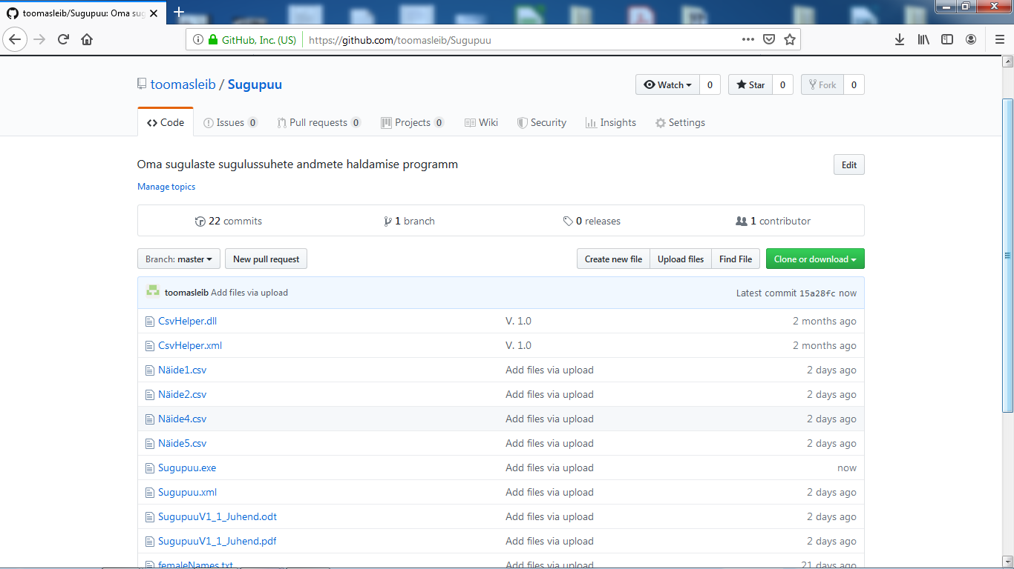

Programmi allalaadimiseks aga on vaja kasutada paremal ülaosas olevat nuppu
„Clone or download”. Kloneerimine koos git mingi versiooniga pole tavakasutajale vajalik, kuigi võimalik, et mugandada igasuguste vabavaraliste programmide allalaadimist , nii et valige nupul klõpsates variant „Download zip” ja salvestage fail. Teie sirvija, näiteks Firefox paneb selle allalaaditavate failide kausta.
Selle kausta saab firefox -s kätte ülal paremal „nool alla” märgi alt. Kopeerige allalaaditud fail
teile sobivasse kausta, näiteks Desktop\sugupuu kausta, hiire parema klahvi abiga saab selle faili sisu pakkida lahti.
Märkus: .ZIP fail lahtipakkimisel pannakse kogu projekti sisu omaette kausta, nii et kui kogemata unustate eraldi kausta tegemise, ei teki kuhugi teise kohta, näiteks desktopile, võõrfailide uputust.
Märkus:
Programm praegu ei ole sobiv Apple arvutitel või mobiilil käivitamiseks. Võimalik, et tegelen probleemiga ja uus versioon saab olema kõikidele platvormidele kättesaadav.
Pärast programmi allalaadimist ning lahtipakkimist võib Sugupuu.exe käivitamisel
arvuti hakata uuendama .NET teeke. Enne võib arvuti küsida üle, kas te kindlasti ikkagi tahate seda programmi käivitada.
Kui .NET teegid on uuendamata, siis uuendamise jaoks varuge veidi kannatust, see võib võtta mõni minut, kuid kindlasti on arvutile uuendatud .NET versiooni allalaadimine mõistlik – uuendatud .NET versiooni saavad kasutada ka teised C# uuemates versioonides arendatud programmid.
Programmi deinstalleerimine on väga lihtne: Sugupuu.exe sisaldav kaust koos alamkaustadega tuleb lihtsalt eemaldada. Peale .NET uuendustega kaasnevate failide ei ole ma praegu pidanud lisama mujale mingeid täiendavaid faile ega muutma arvuti konfiguratsiooni.
Koos installiga on praegu kaasas perekondade Tamme ja Männi sugupuu näitefail „Sugupuu.xml” ning juhendis kasutatud failid Näide1.csv ... Näide5.csv. Isikud seal on muidugi virtuaalsed.
Lisaks on failid „femaleNames.txt”, „menNames.txt”, mis kahjuks on mittetäielikud ja võiksid aidata soo automaatsel määramisel (failidest importimisel mugav).

Alustame põlispuudega: Tammed ja Männid harjutuseks.

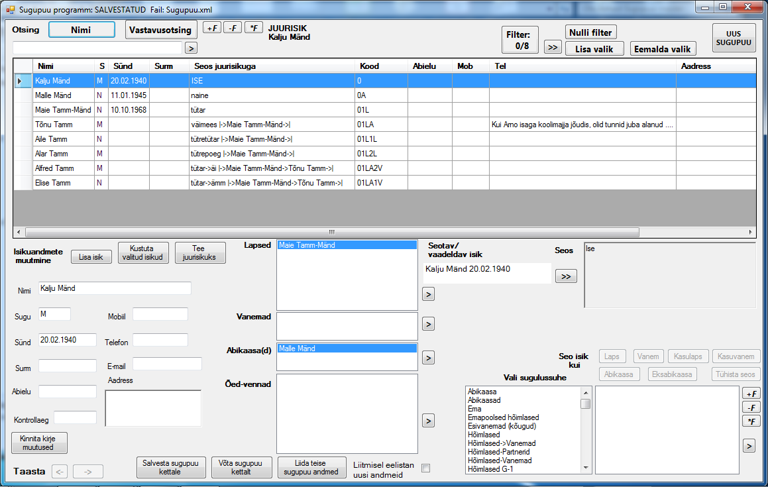
Pärast programmi käivitamist avaneb teile perekondade Tammed ja Männid sugupuu tabel.
Sellest saaks vabaneda väga kiiresti paremal ülal oleva nupu „UUS SUGUPUU” abiga.
Oops – kui nüüd see või isikuandmete muudatus, mis on Kinnitatud (nupp „Kinnita muudatused”) või mõni teine seos on saanud valesti, saate eeldatava õige seisu juurde tagasi tulla „Taasta” lipiku juures oleva „<-” nupu abil, seal saab oma redigeeritud versioonide vahel tegelikult nii edasi kui tagasi liikuda ...
Viimane sugupuu salvestatud seis on kirjutatud (pigem varuna) faili „Sugupuu.xml”, aga salvestage kindlasti oma tehtud muudatuste järel oma sugupuu andmed omaette faili, akna alumises reas leiate nupu „Salvesta sugupuu kettale”.
Praegu minu kasutatavaks failiformaadiks .xml ja Excel tüüpi programmidega suhtluseks .csv formaat. („;” -ga eraldatud kirjed, millest Excel ja teised tabelitöötlusprogrammid hästi aru saavad).
Andmete kodeerimiseks kasutan formaati utf8, see on tegelikult uus de-facto standard endise ASCII ja selle teise poole erinevate täiendtabelite asemel ja kõik põhilised programmid saavad sellest kodeeringust aru.
Isikuga seotud põhiandmeväljad.

On 99.9...% kindel, et programmi edasiarenedes ma lisan andmeväljasid ja on võimalik, et teen need kasutajale lausa konfigureeritavateks, aga kuna minu suguvõsa halduses on aastaid saadud hakkama selliste andmeväljadega, siis nendest alustada tundus mõistlik:
Nimi – Praegu on siin koos nii eesnimi kui perenimi. Kui panete nime sulgudesse (endine nimi on olnud nii kodeeritud), siis järjestamisel seda ei arvestata, järestatakse viimase ja esimese nime põhjal, viimane on siis perenimena võetav nimi, esimene aga eesnimi.
Isikuid saab järjestada nime järgi, klõpsates tabeli päisel „Nimi”. Samamoodi saab järjestada kõikide teiste välja järgi tabelis.
On plaanis lisada Endine nimi, sellest ei pääse kahjuks üle ega ümber.
Sugu
Isiku sool on 2 varianti, M ja N (võib kirjutada mees, naine, M, N, m, n, lõppformaadiks on M ja N.).
Andmete importimisel, selleni veel jõuan, üritab programm „Sugu” veeru puudumisel määrata isiku soo automaatselt. Natukene on sellest olnud abi, aga kuna minul puudub hea nimebaas, wikipeedias toodud on ilmselgelt ebapiisav, siis 80% nimedest määrab programm IMPORDIL soo automaatselt, ülejäänud tuleb ikkagi teha käsitsi. Lisaks kõigele paljud nimed sobivadki mõlemast soost inimestele, kuid kui teil on viide heale kohale, kust leiab a) loendi nimedest b) nime eeldatava soo c) ja juhul kui on kasutusel mõlemast soost inimeste puhul, vastav märge, siis andke sellest märku.
On käsitlemisel minu palve selline fail (ilma igasuguste muude isikuandmeteta) saada kätte Rahvastikuregistrist, aga see võib võtta aega ja võib-olla ei ole andmekaitseseadusega ikkagi üldse kooskõlas.
Sünd, surm ja teised kuupäevad
[Lisaks sünnile ja surmale on veel 2 kuupäeva: abielu ning kontrollkp.]
Kuupäeva formaat on praegu dd.mm.yyyy. „/” eraldajana ka toimib aga kuupäev on esimene, mitte nii nagu Ameerikas.
Kui kuupäevast on teada vaid aasta, siis oleme kokku leppinud kuupäeva 01.01 selleks puhuks.
Andmete impordil piisab aastanumbrist, see teiseneb 01.01.YYYY kuupäevaks.
Andmebaasi normaliseerijad märkavad kiiresti, et abielu peaks kuuluma isiku seostamise juurde teise isikuga. Praegu ajage läbi 1. abieluga, versioonis 1.2 on igal suhtele selle algus (aga mitte lõpu kp.).
Mõned järjestused on seotud sünnikuupäevaga, sellest edaspidi lähemalt, aga üldine mõte on kõik lapsed järjekorda panna sünni järjekorras, nii ka siis vennad-õed, vanemate järjekorraks on võetud EMA ja siis ISA (1 vanem ja 2 vanem), abikaasad paraku järjestuvad vanuse järgi, sest väga sageli ei ole abielu kuupäevad olemas ja nendest ei huvitutagi nii palju.
Ka isikute sidumine erinevate andmebaaside kokkusidumisel ehk mestimisel on seotud Nime ja sünnikuupäevaga. Kui nimi ja sünd langevad kokku, siis planeeritav „Eelmine nimi” võiks olla üks hädalahend või koguni nimevõtme täiend (Jr, Sen või misiaganes sõne). Kõik muud kooditamised langevad ära kasvõi nende väljade privaatsuse tõttu kuigi mõnikord on välja käidud mõte, et isikukood on täiesti avalik teave (enam vist mitte).
Muud väljad
Email,mobiil ja telefon on siiski kõige igikestvamad kontaktid ja uusi väljasid saab lisada vajadusel. Näoraamat näiteks jälle ei sobi, sest sealt võidakse inimesi kord välja visata ja siis jälle paljud ei taha sinna seetõttu minna (mul on tõeliselt soov seda kohta ignoreerida kuni minu lahkumiseni siit planeedilt) ja nii edasi ja nii edasi ...
Ainukene praegu kasutatav pikem tekstiväli (versioon 1.2 täiendan kindlasti mõne sobivama väljaga isikust pikema jutu kirjutamise soovil) on aadress. See muutub üsna pea, aga praegu ei ole olnud head mõtet, kuidas sellist välja nimetada, mis võiks sisaldada pikemat teavet isiku kohta. Meie keskelt lahkunute jaoks on see kindlasti vajalik ja siis oleks vaja võib-olla neid välju veel ja veel ja veel .... Ootaksin TEIE ettepanekuid!
Mingil viisil ei tähenda see seda, et näiteks telefoni koha peale ei võiks kirjutada soovi korral midagi muud („Kui Arno isaga koolimajja jõudis, olid tunnid juba alanud”, kunagi ajasin sedaviisi oma Novelli serveri sellise parooliga veaseisundisse)) ja lausa pikemalt, aga ma ei arva, et see oleks hea mõte.

Andmete sisestamine või import

Andmete sisestamine ilma sugulusseosteta on väga lihtne, Lisa isik tekitab isiku nimega „UUS ISIK”, mis tasuks ära muuta. [ juurisiku ja suguluste juurde jõuame varsti].
Te ei pea kohe kõikide isikute kõiki sugulusi ära märkima, seda saab teha hiljem, kui põhiandmed on sisestatud VÕI imporditud.
Kui teil on plaanis AINULT põhiandmete import ja sugulusseosed tekitate hiljem programmis (täiesti OK paarikümnelise sugupuu puhul, aga mitte nii OK mitmesajalise sugupuu jaoks), siis lugege see impordi osa siin läbi ja ignoreerige natukene allpool toodud pikemat selgitust saladusliku „Kood” väli kohta, mille abil tegelikult saate sisse importida vaid ühest (või ka mitmest) tabelist kogu oma vanavanemate ja lastelaste sugupuu(d)!
Et selgitada lihtandmete importi, valiga välja programmiga kaasas olev .csv fail „Näide1.csv” ja avage see Exceli või Libre Office-ga (kasutan viimast). Küsitakse eraldajaid („;”, kodeeringut (utf8) ja saate sarnase pildi:

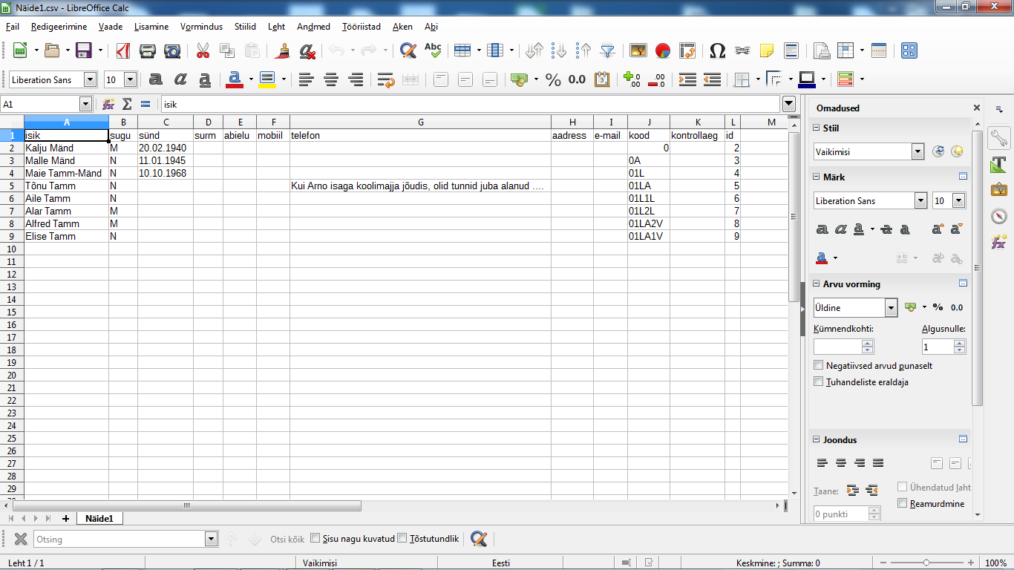
Olen selle faili saamiseks oma Tammesid ja Mände täiendanud veidi (TELEFON mõned sünnid) ja seejärel tulemi kirjutanud .CSV formaadis faili „Näide1.csv”.
Importimisel eeldab programm või mõistab päises toodud järgmisi välju:
isik, sugu, sünd, surm, abielu, mobiil, telefon, aadress, e-mail, kood, kontrollaeg.
Id on vaid väljastusel vajalik, andmete importimisel sellega ei ole midagi teha, sest see väli kirjutakse vastavalt programmi äranägemisele üle.
Neist EI PEA olema kõik olemas, klappivate veergude järjekord ei oma samuti tähtsust, üleliigseid veerge ignoreeritakse, te ei pea neid kustutama, ja suured-väiksed tähed päistes Ei OLe probleem. Küll aga peab klappima nimi, näiteks email – päist ignoreeritakse. Tühjad read võivad tekitada probleeme.
Kui teil veerg Sugu puudu, siis selle asemel programm genereerib selle, aga kuna minu kasutada olev meeste ja naistenimede andmebaas on ebatäielik, jäävad mõnede isikute sood käsitsi määramiseks. Praegu näiteks „Aksel”, „Helgi”, „Erika”. (Ma ei ole ka „SUGU” välja mittetäidetuse korral jõudnud programmi kõiki funktsioone kontrollida, hea oleks, et see kindlasti saaks täidetud! Ühes filtreerimise kohas, mitte väga olulises, kadusid näiteks tädi Erika andmed nurga taha. See sai küll parandatud)
Nimi peab olema koos sünnikuupäevaga praegu unikaalne, vastasel korral programm neid andmeid ei impordi ja KOOD võiks olla tühi.
Importige näiteks sisse minu toodud Näide2.csv.
Seal õnneks sugu määratakse automaatselt, kuna „KOOD” väli on tühi, siis on iga isik „juurisik”, s.t. oma sugu(puu) peaisik. Seetõttu igaüks saab omaette juurkoodi, 0 – esimene neist, 1R (Root – juur) 2R , jne .... <N>R. Niimoodi saab sisse importida mitu sugupuud koos ja hiljem neid seostada või kui KOOD ilusti ära täita, kõik sugulussuhted ka ära märkida. Probleeme tekitavad mitme abikaasaga soetatud eri lapsed, kuidas neid kodeerida, sellest lähemalt jälle vt. allpool.
Kui kuupäeva väli on täidetud vaid aastaarvuna, siis programm teeb sellest kuupäeva 01.01.yyyy
Oletame nüüd, et olete oma sugupuu niimoodi teinud kas oma kasutatavast programist või Excel failist sobivale kujule ja ilma „KOOD” veeruta või see tühi olles edukalt importinud programmi. Iga isik on juurisik, keegi on 0, järgmine 1R ja nii edasi ...
Näide2.csv impordil on programmil ees selline pilt veel sidumata isikutest suguvõsadest „Mänd” ja „Tamm”:

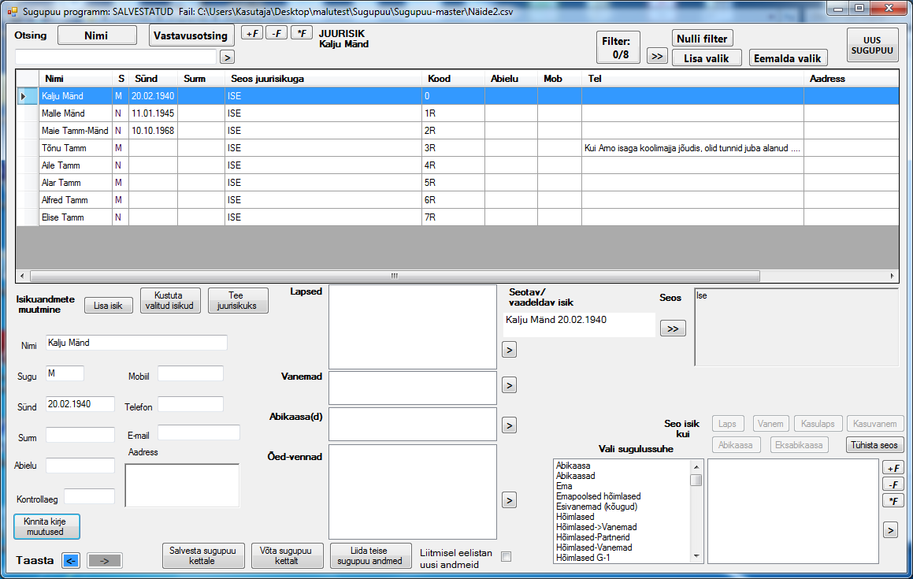

Kõigepealt seome ära Kalju ja Malle Männi (abikaasad). Tegelikult ei oma see järjekord mingit tähtsust, juurisikut saate alati vahetada, aga et saaks selgemaks koodide nimetused ja suhted, võite seda teha nii, et suguvõssa juurdevõetav isik valiga välja vasakul pool, ja paremal poolel siduge olemasoleva sugupuuga. Näiteks Kalju 0 (juurisik) ja Malle sidumisel, selleks et Kaljut jätta „juureks”, valige välja Malle Mänd ja paremal pool seotav-vaadeldav isik peaks olema Kalju. Nupp, mis seotavate isikute keskelt valimise/ vaatluse akna kävitab, on „>>” -ga tähistatud.
Kalju sugupuusse saate niimoodi juurde Malle Männi (koodiga 0A).
Nüüd valime välja Kalju ja Malle lapse Maie ja paremal pool seome ta Kalju ja Mallega.
(mõlemad kui vanemad). Kalju Männi suguupuus on nüüd 3 liiget:
0 – Kalju ise, 0A – Kalju abikaasa Malle, 01L – Kalju ja Malle (esimene) laps Maie.
Vahepeal võite olla märganud, et kas Kalju või Malle sidumisel muutub Maie teise vanema suhtes võõrastütreks.
Kui te seda ei märganud, siis võite näiteks nüüd Malle ja Maie seose tühistada, siis Maiele on nüüd siginenud võõrasema Malle, Kalju aga on endiselt isa. Maie koodiks sel juhul oleks 01LX. Ta on juurisiku Kalju suhtes endiselt 01L (esimene laps), aga teine vanem on baasis puudu (X) või ei oma märgitud suhet Kaljuga. Tagasisidumisel on jälle kõik OK, Kalju 0, Malle 0A, Maie 01L. Kui L taga täiendavat märgendit ei ole, siis tähendab see seda, et Kalju abikaasa ongi teiseks vanemaks.

Võtame nüüd sidumisele Tammede sugupuu.
Juureks võiks sellele sugupuule olla Alfred. Valime välja Elise ja seome Alfrediga kui abikaasa.
Alfred jääb koodiga 4R, Elise saab uue koodi 4RA.
Nende poeg Tõnu Tamme sidumisel Afred jääb juureks (koodid niikuinii muutuvad), saades aga koodi 3R (programm omistab koode järjest), Elise saab koodi 3RA, poeg 3R1L.
Tõnu Tamm ja Maie Mänd on nüüd otsustanud abielluda. Kaks sugupuud liituvad.
Valige välja Tõnu Tamm ja siduge Maie Mänd kui abikaasa. Nüüd on kõik Tammed, v.a. Alar ja
Aile, seotud Mändide suguvõsaga.
Lisage Tammede Männi noorpaarile juurde lapsed Alar ja Aile ja oleme saanud õnneliku pere koos
äia ja ämmaga.
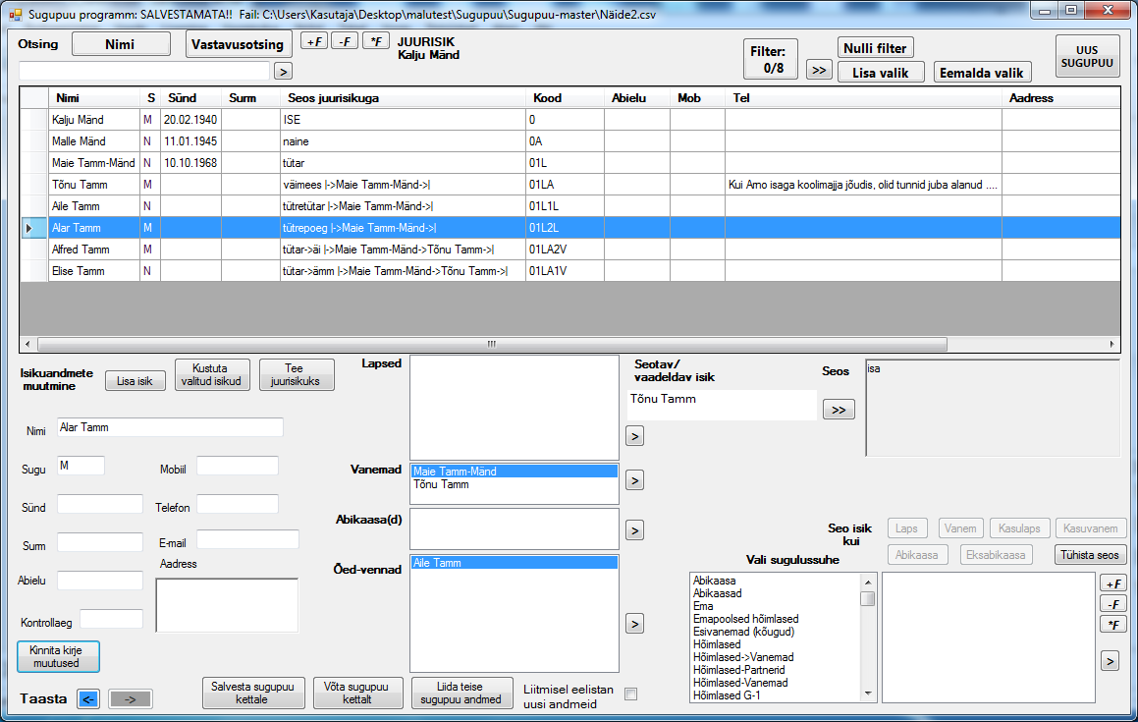
Võite alt „Vali sugulussuhe” alt uurida, aga Kalju-le ja Mallele on tekkinud „langud” Elise ja Alfred ja vastupidi.
Juurisik on täiesti suhteline, selle inimese suhtes arvutab programm sugulussuhete koode ja sõltuvusi, selleks võib olla ka perekonna noorim võsu, kõik teised on siis sugulased suhte 1V, 2V kaudu, 1V on ema, 2V isa.
Tehke näiteks Aile juurisikuks, saate sellise pildi:

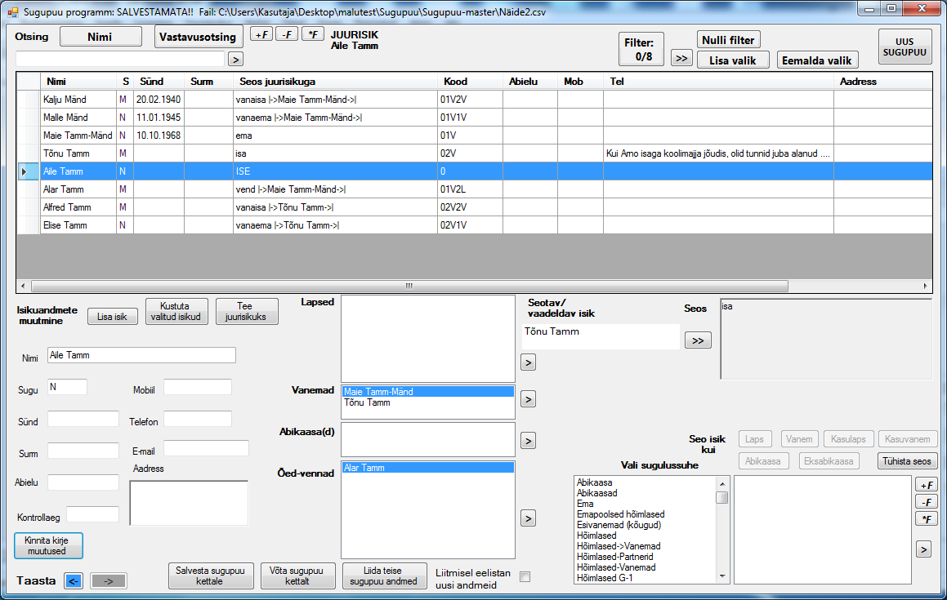
Lähemad ja kaugemad sugulased

Suguvõsa põhitabelis on nime veerul klõpsimisega võimalik kõiki järjestada nime järgi (ikka perenimi ees, kuigi kirjutatakse teisena), sünni, surmakp järgi, aga ka SEOSE järgi juurisikuga.
Näiteks huvitab suures suguvõsas Aile Tamme kõigepealt tema ema, isa, siis vanaemad, seejärel tädid ja nii edasi.
Märkige Aile juurisikuks ja järjestage seejärel kõik „Seos juurisikuga” järgi (seal on taga peidus tegelikult teine veerg, see ei ole mingi tähestikuline järjestus, üks veerg on näitamiseks, teine sortimiseks). Ailele tulevad järmiseks kõigepealt ema, isa, vanaema, vanaisa, vennad-õed ja seejärel järgmine ring jne ....
Otsingud
Väikese suguvõsatabeli korral ei ole kindlasti see probleem, aga mõnesajaliikmelise suguvõsa korral oleks mugav inimeste kiiresti leida näiteks initsiaalide järgi või lühendatud nime järgi.
Oma suguvõsa andmebaasis otsin ma ennast näiteks nii: To Le.
T L leiab juba mitu vastavust ...
Vaatleme aga ülal vasakul olevat tekstiotsingu (ja filtri) nuppe ja otsinguvälja veidi lähemalt.
Päris all toon peenes kirjas põhjaliku jutu SINIST tüüpi inimestele (lugege see fenomenaalselt hea
raamat läbi: Erikson „Idioodid minu ümber”, selles pealkirja intrigeerivusest hoolimata asjalikus raamatus leiab inimeste liigituse punasteks, kollasteks, rohelisteks, sinisteks ...)
Tegelikult sisestage otsikasti lihtsalt mingi osa otsitavast nimest. Näiteks Tiit leiab kõik Tiidud suguvõsast, kahjuks ka perenimega „Tiit” (üks rahvastikuteadlane on sellise perenimega).
Kui otsitekst sisaldab suurtähti, siis on see tõstutundlik otsing, väikeste tähtedega ei olda tõstutundlik. „tiit” leiab ka kõik Tiidud, aga ka TIIT, etc.... võimalused üles. Selline nipp võimaldab initsiaalide otsingu, sest t l leiab suguvõsast üles igasuguseid inimesi, kus on alguses täht t ja siis täht l, T L aga leiab juba sellised nimed üles, mis algavad suurtähega T ja seejärel on mingi nimi, mis algab suurtähega L. Saame sisuliselt initsaalide otsingu koos mõningate „valede” tulemitega, aga te leiate oma otsitava isiku kiiresti.
Esimese otsitulemi peale viib „>” nupp. Selle nupu otsing toimib juba kehtiva filtri piirides, algul fitreerime välja kõik „Toomased” ja seejärel käime läbi need nimed, kelle perenimi algab „L”-ga,
vajutades järjest „>” -le, see viib teid läbi sobivate vastavuste edasi (ja siis jälle esimese vastavuseni tagasi. Kui vastavusi on ainult üks, siis muidugi ei toimu mingit liikumist).

Saladuslikud +F, -F, *F nupud
on nii tekstiotsingus kui ka all paremal sobivate sugulaste filtreerimisks.
Põhiline nendest on kindlasti +F, lisades filtrile otsingutulemid. Filtri saate paremal oleva filtri nupuga sisse lülitada, nullida (kui mingid otsingud juba ees segavad), välja lülitada.
Võtke näiteks lahti Näide1.csv suguvõsa ja sisestage otsinguväljale sõna „Mänd” (või „mänd”).
Pärast +F operatsiooni ja filtri sisselülitamist saate järgmise ekraanipildi:

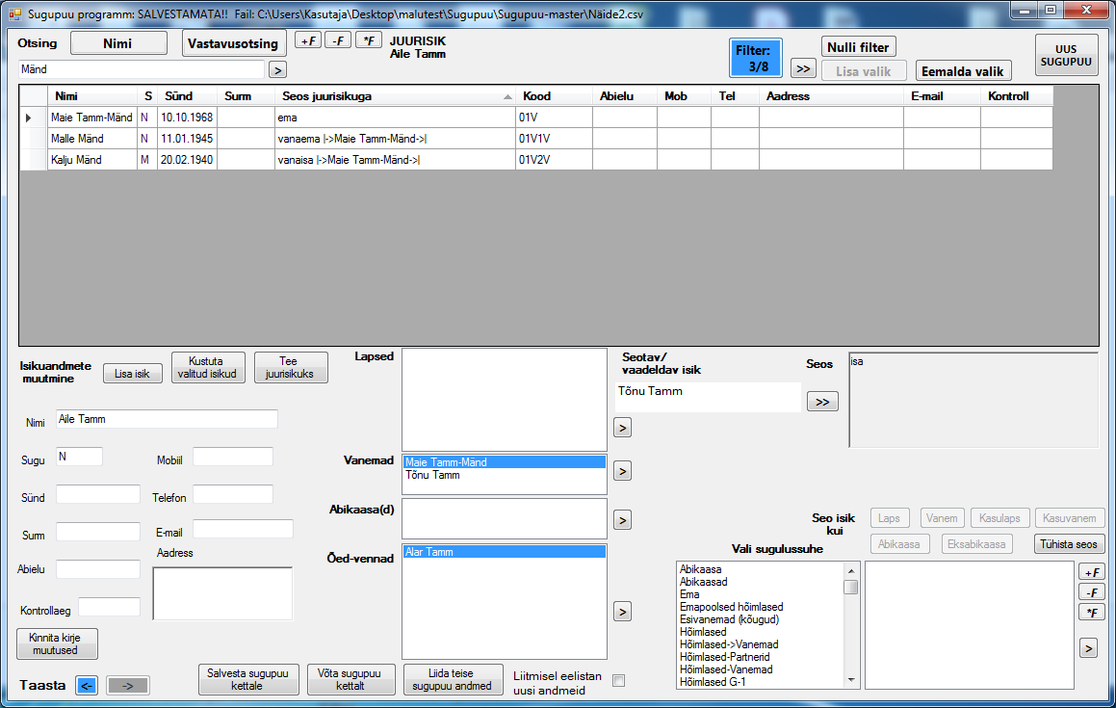
-F on eitava tingimuse lisamiseks, *F on aga ühisosa tingimuse lisamiseks. Kui näiteks Mänd filtrile
lisada uus tekstifilter „Tamm”, jääb järgi Maie Tamm-Mänd.
Lõpuks saab neid filtreid minna vaatama „Filter„ nupu kõrval oleva >> nupu abiga, kus võib näha, mis avaldise programm filtrile „Tammed mis on ka ühtlasi Männid” kokku rehkendab:

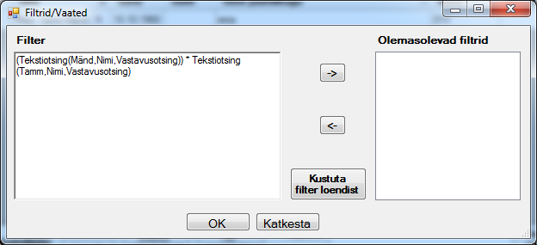
Siin saab sellele filtrile anda nime ja kui tulemus salvestada .XML vormingus (.CSV ei salvesta selliseid detaile, v.a. sugulussuhted) faili, saate oma filtrit tulevikus selle sugupuu andmete uurimisel kasutada. Praktilist tähtsust hakkab see omama suurema suguvõsa andmete uurimisel.
Tekstiotsingutest veel

Olen oma otsingukastid kavandanud praegu tulevikku silmas pidades, et hõlpsasti ka suuremas suguvõsas vajalike andmete järgi inimesi üles leida.
Nii on lisaks nimeotsingule olemas „Tekstiväljad” mood, kus otsitakse veel väljadest „Mobiil, Telefon, e-mail, aadress. 3. mood nupu pealkirjaga „Text|Kp|Sugu|K” lisab otsingusõnesse veel kuupäevaväljad, mis teisendatakse enne kujule dd.mm.yyyy ja sugulusvälja juurisikuga. Nii saab leida üles kõik sugulased kes elavad „Võrus” (otsisõna Võru),
omavad e-maili (lihtsalt @ otsiväljas), „mees” peaks eeldatavalt leidma kõik meessost isikud moodis „Text|Kp|Sugu|K”. Täpsemalt, kasutage „MEES” ja „NAINE”, see vähendab valepositiivsete vastuste tõenäosust, sest läbi kammitakse ka „Seos juurisikuga” väli, kus vaheisikuks sugulussuhtes võib olla mõni „väimees”.
.10. „Text|Kp|Sugu|K” moodis peaks üles leidma oktoobris sündinud, aga ka sellel kuul surnud, abiellunud ...isikud. Vajadusel saab neid asju eraldi täpsemaks teha, praegu saab seda kasutada kiireks häkkimiseks ja katsetamiseks.
Pean edaspidi selle otsinguga eelkõige silmas pikemate tekstiväljade lisandumist ja nende seest vajalike võtmete otsimist.

Sugulussuhete valik

Programmi põhiakna paremas nurgas on võimalik valida ja filtreerida erinevaid sugulasi valitud isiku suhtes. Lapsed vennad-õed (praegu ei ole teinud eristust poolõde kasulaps, need näidatakes koos) näeb ära isikuga kohe, teised sugulastegrupid peab eraldi välja valima.
Enamik sugulussuhteid on sugulussuhte nimest tuletatavad.
Teen vahet Sugulaste ja Hõimlaste vahel. Sugulased, esivanemad ja järeltulijad on üksteisega vereliini pidi seotud, hõimlased võivad vahel omada veel erinevaid partnerlussuhteid.
Mõned sugulusgrupid tuleb eraldada „kellegi kaudu” suhte abil. Emapoolsed hõimlased on siis kõik ema kaudu hõimusuhtega seotud, v.a. ema lapsed ja nendest allapoole liikumine.
Isapoolsed hõimlased on vastavalt isa poolt seotud.
Sageli tekib mõte isikust „allapoole” minna, aga nii, et abikaasa oleks ka kaasas. Selleks sobib
„Hõimlased-Vanemad”, ainult vanemate kaudu suhteid saab vaadata „Hõimlased->Vanemad” abiga. Kui ei taha äia-ämma (või koguni äiasid-ämmasid) kampa võtta, kasutage suhet
„Hõimlased-Partnerid”.
Saab valida erineva lähedusastmega sugulasi ja hõimlasi, s.t. Sugulased2 näiteks on 2 sammu kaugusel. Näitebaasis Aile Tammele „Sugulased2” näitab vanaemasid, vanaisasid, ja ... õde.
SugulasedKuni3 näitab kõiki astmeid koos kuni 3-nda astmeni.
( selles väikses sugupuus teeb see sama välja).
Põlvkonnad.
Mina tahan vahepeal oma suguvõsas teada, kes on minuga samast põlvkonnast, enamasti (aga mitte alati) klapib ka enam-vähem sünniaeg. Minu nõbud on minu põlvkond G0, vanemad, tädid, onud G-1 ... vanavanemad G-2.... ja vastavalt teisipidi jälle allapoole liikudes: G1 on lapsed, G2 lapselapsed ....
Minu veel koolis käival pojal oli huvitav teada saada, et tal on .... minu suguvõsas 2 põlve „nooremad” liikmed.).
Kõiki neid tegelasi saab filtreerida HõimlasedG0 ... G-4 ....G1 ...G4 abiga.

Kuidas importida andmeid mõõduka suurusega suguvõsa puhul?
Ma ei hakka siin tooma kõiki .csv faili importimisega seotud detaile. Väikeste sugupuudega on võib-olla kõige lihtsam põhiandmed importida nii, nagu ma ülalpool kirjeldasin Mänd-Tamme näitefailide abiga (Näide2.csv) ja seejärel panna paika puuduvad sugulussuhted.
Mina oma sugupuu programmi panekul nii lihtsalt ei pääsenud. Lisaks teistele väljadele
tuleks ära täita „KOOD” väli.
Soovitan valida juurisikuks tõeline vanavanem, ülalt alla on mugavam liikuda. Väga kaugeid esivanemaid jälle ei tasu algul liita, nende failid saab hiljem liita (programmis all on olemas nii „Võta sugupuu kettalt” nupp, aga ka „Liida teise sugupuu andmed” nupp.
Sugupuuga liidetavas failis KOOD näitab vaid selles tabelis olevate isikute omavahelisi sugulussuhteid.
Kuigi isikul on 2 vanemat, märkige isik ära üks kord, teise vanema püüab programm KOOD väljast tuletada. Topeltisikute korral programm teatab veast (sama nimi ja sünniaeg 2 korda).
Kui koodis on midagi vale, ka sel juhul ei impordita tabelit. Eelkõige on võimalikud vead seotud lapse vanematega, sest neid on 2 ja erinevate viisidega selliste asjade tähistamiseks.
Siin tasub põhiandmed ja põhi-standardsuhted importida, erinevate abikaasadega saadud laste ja eksabikaasade probleemid saab lahendada juba andmebaasis endas.
Üldine filosoofia on asjade lihtsustatud esitus, partnerid võivad olla näiteks kõik abikaasad (erinevatel aegadel), soovi korral aga võib ära märkida neist mõne, kui eksabikaasa. Edaspidi näeb, kui täpseks ja detailiseerituks seda tuleks ajada.
Laste järjekord määratakse koodis kindlaks sünniajaga. Ühtlasi tähendab see seda, et laps, kelle sünniaeg on teadmata, saab kõige esimese numbri.
Programm selle juures sisseimporditava faili laste järjestust ei arvesta, seal olevad laste numbrid on vaid viited, mille järgi omavahelisi sugulussuhteid paika pannakse.
Ei ole viga see, kui teie failis on lapse number 1 ja teine laps läheb programmis esimeseks, kui tal on sünnikuupäev puudu.
Jälle on täiesti võimalik, et selle numeratsiooni jõuga paikapanemise võimaluse ma tekitan, praegu on see „automaatne”, määratud sünniajaga, ja kui see ühesugune või ühesuguselt puudu, siis lihtsat tähestikulise järjestusega.
Kahjuks pidin ma nii tegema ka abikaasade ja eksabikaasadega. Enamasti abielu kuupäeva ei tea või on seda raske kätte saada.
Kui neid on mitu, siis 1 on kõige vanem, seejärel tuleb noorem, kes saab 2. abikaasaks, kuigi reaalselt võis olla hoopis teisipidi.
Tõenäoliselt ma siin pean tekitama võimaluse neid numbreid paika panna. Eraldi vaadeldakse veel eksabikaasasid, aga nende omavaheline järjestus pannakse jälle paika sünniaja järgi.
Lapse vanemate puhul naissoost isikud saavad esimese järjenumbri, meessoost teise järjenumbri, 1V on ema, 2V on isa.
Eksabikaasa tunnuseks on E, abikaasa tunnuseks A.
Kui L järel on täht K, siis see tähendab kasulast, VK tähendab kasuvanemat.
Üle 10 lapse puhul võib, aga ei pea lisama 1. numbrile 0, programm seda teeb, kasutajale pole see vajalik. See praeug ei osutunud väga otstarbekaks.
1L asemel võib olla lihtsalt L, 1A asemel A, 1E asemel E.
Kui isiku L, 1L, 2L .... järel ei ole midagi, siis eeldatakse, et isiku teine vanem on selle isiku esimene abikaasa või isikul puuduvad märgitud suhted (üksikvanem).
Kui L järel on märgend X, siis kas lapse teine vanem ei ole isikuga andmebaasis seotud (ei abikaasa, ei eks, kuigi võib hiljem tabelis tulla koodiga xxxxLX2VZ ehk selle lapse 2vanem)
VZ tähistab, et vanemad ei oma märgitud suhet, VX tähistab, et vanemad on „eksid” ja V järel märgndi puudumine tähendab et vanemat on abielus (tekib automaatselt seos).
Kui L järel on märgend 2AX, 3AX ... siis see tähistab teise/kolmanda .... abikaasaga saadud last, 1 abikaasaga saadud lapse puhul ei kirjutata lapse järele midagi.
See süsteem on natukene lapitud, aga ta põhineb meie suguvõsa andmete märkimise viisile, esialgu oli see ainult ülevalt alla, aga tahtsin seda teha üldisemaks, ka alt üles ja täpsemaks (lapse vanemate märkimise võimalus).
.CSV kujul andmebaaside vahetamine juba olemasolevatest baasidest ei ole kindlasti otstarbekas, aga temast võiks olla abi suurte suguvõsatabelite sisseimportimisel või andmete vaatlemisel tabelarvutusprogrammis.
Programmi enda formaat, mis võimaldab ka filtrite kaasapanemist ja ei tekita mingeid kodeerimise probleeme, on muidugi .xml, kuid seda ei saa jälle kasutada tabelarvutusprogrammis.
Näitena importige sisse tabel „Näide3.csv”.
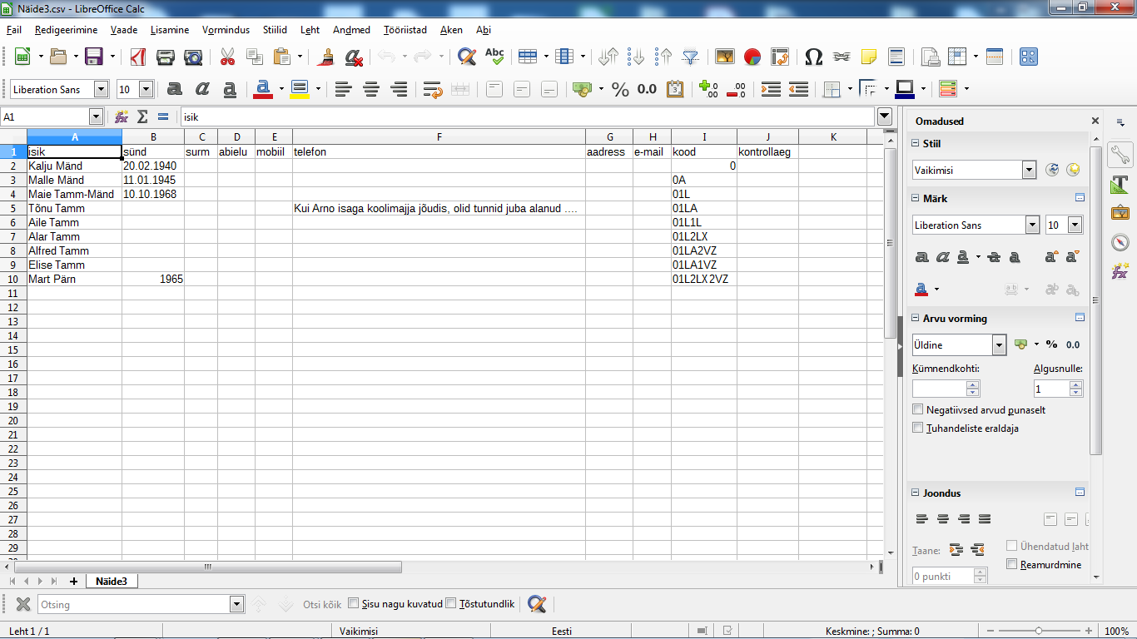

Et oleks huvitavam, lahutasin siin ära Alfredi ja Elise (said seetõttu märgendid VZ, vanematel puudub märgitud suhe).
Tõin mängu isiku Mart Pärn, kes on Maiele ühe lapse (Alar) isa. Maiega märgitud suhe puudub, aga lapse järel on Mart Pärna kohta rida, kus on koodiga märgitud koodiks 01L2LX2VZ
s.t. lapse 01L2LX teine vanem, s.t. isa.
Märkus .csv formaadi suhtes:
Kasutage seda formaati vaid andmete sisseimportimisel ja tabelarvutusprogrammis vaatlemiseks, vajadusel aga võimalikult samal kujul seda tagasi importides. Mõnikord võib ju osutuda otstarbekaks ja ülevaatlikumaks mõnes tabelarvutusprogrammis andmed üle vaadata, näiteks väljatrükiks. Mõned väljatrüki- ja graafilise akna tegemise plaanid on ka minul olemas.

Esivanemate tabeliga liitmine

Olemasolevaid sugupuusid saab ka liita. Oletame näiteks, et Kalju Männil on olemas pikk esivanemate ajaloo fail. Lihtsuse mõttes olgu seal 3 esivanemat, Kalju isa Karl (s. 1920, , Karli isa
Friedrich (s. 1900) ja Friedrichi isa Johann (s.1870).
/ Näide4.csv
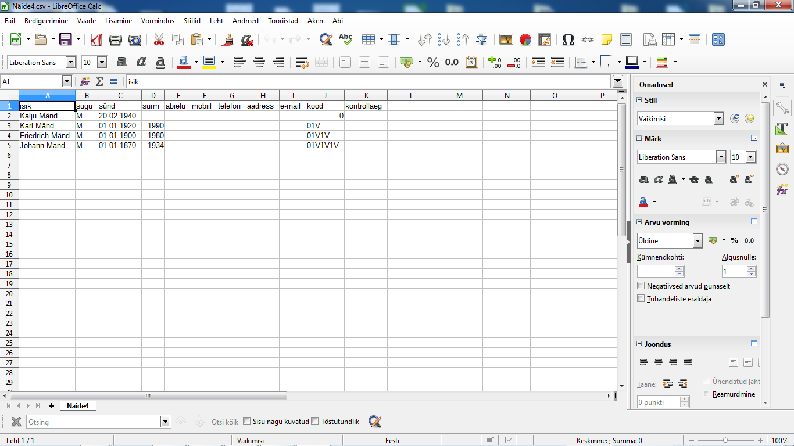
Andmete sisseimportimisel või liitmisel sünniaasta läheb 01.01.yyyy formaati, tähtis on liitmisel, et
Kalju Mänd omaks sama sünnikuupäeva ja nimi oleks ühtemoodi, võtmeks ühendamisel on nimi + sünnikuupäev. Kalju, Karli, Friedrichi ja Johanni kirjeldasin süsteemis alt üles, aga võib panna ka nii, et Johann on koodiga 0, Friedrich 01L, Karl 01L1L ja Kalju 01L1L1L, tähtsad on tabelis olevate isikute OMAVAHELISED SUHTED.
Kui nüüd algul kasutate baasi Näide1.csv ja sellele LIIDATE teise baasi Näide4.csv, saate sellise tulemi:

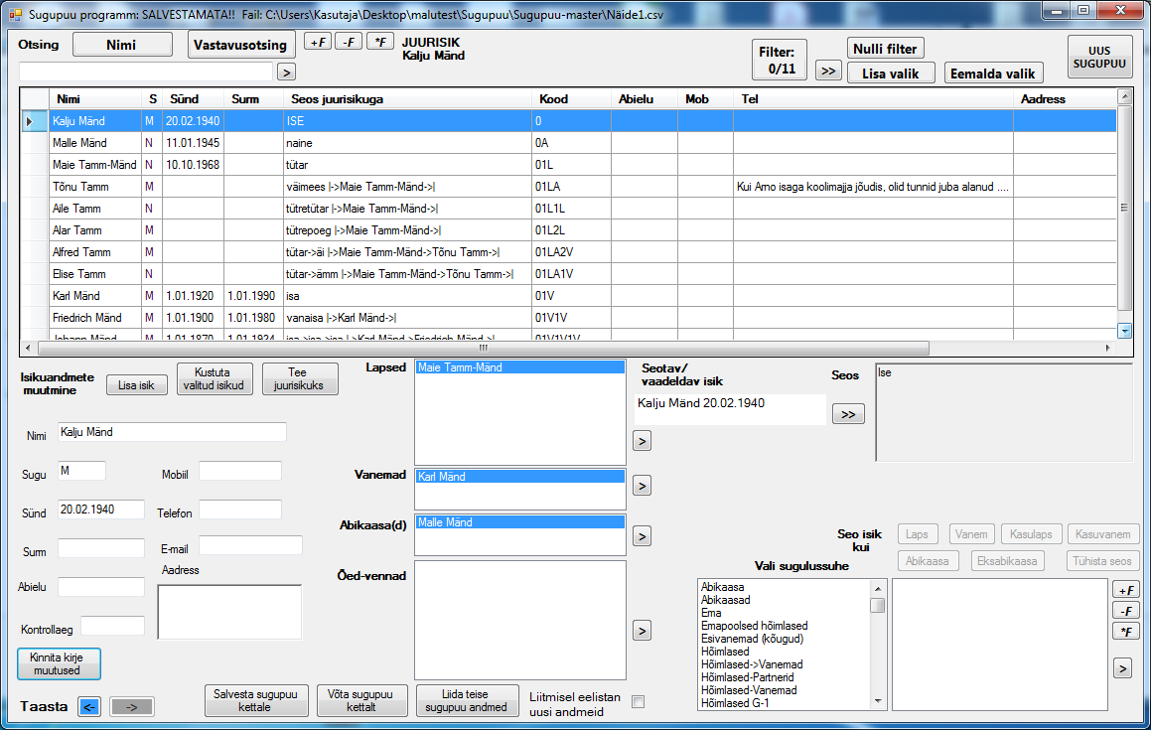
Lõpetuseks

Kui te leiate selles programmis midagi, mida tuleks muuta või täiendada, siis igal juhul kirjutage sellest mulle aadressil
toomas.leib@gmail.com

